20 апреля в 1-В классе прошёл классный час «Я ребёнок. У меня есть права и обязанности». Классный час проводился с целью познакомить учащихся с их правами и обязанностями, воспитывать правовую культуру.
На классном часе младшие школьники разобрались в понятиях «права» и «обязанности», познакомились с «Конвенцией ООН о правах ребёнка» и другими документами, отражающими права и обязанности детей. Во время занятия дети учились применять правовые знания в повседневной жизни.
Для доступности и повышения интереса к правовой информации классный руководитель, Панферова О.И. подготовила красочную презентацию и много интересных заданий по данной теме. Всё занятие было построено на сказках и их героях с мультимедийным и музыкальным сопровождением.
В конце классного часа, с целью закрепления материала и формирования у учащихся уважительного отношения к правам других людей, была проведена викторина «Сказочные герои и их права». Учащимся были предложены задания по нахождению героев сказок, права которых были нарушены другими героями. И наоборот, дети угадывали сказку по описанию ситуации, в которой нарушались права героев.
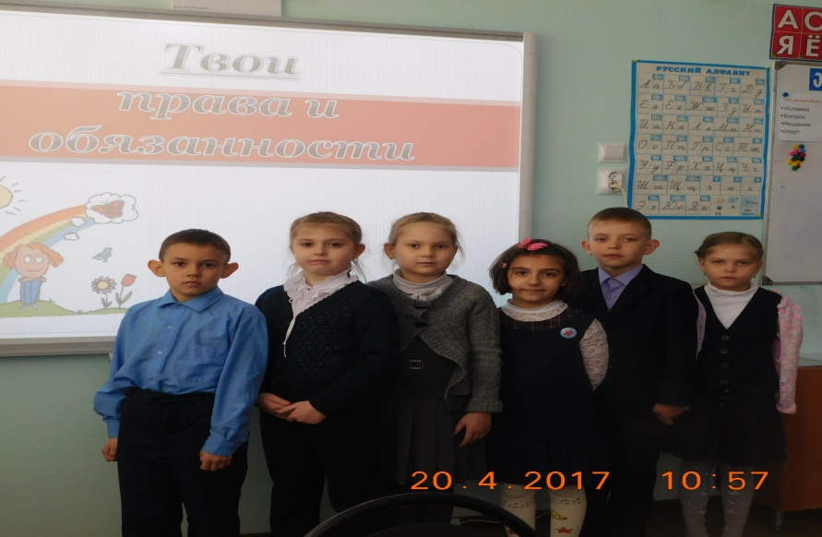
Все учащиеся 1-В класса активно, с огромным интересом участвовали в данном мероприятии.

